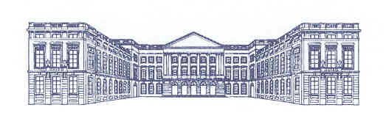
Parlement fédéral de Belgique
Belgian Federal Parliament

Réunion des Secrétaires généraux des Parlements de l’UE - Bruxelles, 16-17 janvier 2011

Meeting of Secretaries-General of EU Parliaments - Brussels, 16-17 January 2011

Formulaire individuel d’inscription / Individual Registration Form

A compléter en MAJUSCULES svp / Please write in CAPITAL letters
M./Mme - Mr/Ms | Nom/Last Name: :……...……….………………………………………………………………………………….……………………………….……
Prénom/First Name : ………………………………………………………………………………………………………………………………………………………………………...
Fonction/Title : ………………………………………………………………………………………………………………………………………………………………………………….
Assemblée/Assembly : ………………………………………………………... |  | Pays/Country : …………………………………………………………………………
Adresse/Address : ………………………………………………………………………………………………………………………………………………………………………………
Tél/Phone : ……………………………………………………………………………... |  | Fax : ……………………………….……………………………………………………………
e-mail : ………………………………………………………………………………………………………………………………………………………………………………………………….
Restrictions alimentaires (allergies, etc) / List any dietary restrictions (i.e. allergy, etc) :
……………………………………………………………………………………………………….……………………………………………………………………………………………………….

Arrivée / Arrival : |  | Départ / Departure :
Date : …………….…………………….…………………………………………….. |  | Date : ……………………………………………………………………………………………
Heure /Hour : …………………………………………………………………. |  | Heure /Hour : ……………………………………………………………………………
N° de vol/Flight number : …………………………………………….. |  | N° de vol/Flight number : ………………………………………………………
Hotel : | ◻ Hotel Royal Windsor Grand Place ◻ Hotel Novotel Grand Place

Veuillez noter que :
- la réservation d’hôtel DOIT être faite par internet : http://secure-squatra.be. Les tarifs préférentiels et les disponibilités ne sont garantis que jusqu’au 17 décembre 2010. Les annulations sont sans frais jusqu’à 3 jours avant la date d’arrivée.

le Parlement n’assurera pas de transferts aller-retour entre l’aéroport et les hôtels.
Please note that :
- Hotel reservations MUST be made via internet : http://secure-squatra.be. Preferential rates and availability are only guaranteed until 17 December 2010. Cancellation is free of charge up to 3 days before the date of arrival.
- the Parliament will not provide any transfer services from or to the airport.

Je participerai / I will attend : ◻ 16.01.2011 – 19.30 : Dîner / Dinner
◻ 17.01.2011 – 13.00 : Déjeuner / Lunch

A retourner le 23 décembre 2010 au plus tard à :
To be returned 23 December 2010 at the latest to :
Fax : + 32 2 501 72 16 – e-mail : eusc2011@senate.be

